Presseinformation

Jandt erweitert Kranflotte
mit Liebherr-Mobilkran LTM 1150-5.3

⸺⸺
- Neuer 150-Tonner ergänzt Kranflotte zwischen 100 und 200 Tonnen Tragkraft
- Langer und starker Teleskopausleger sowie wirtschaftliche Mobilität waren wichtige Entscheidungskriterien
- Langjährige Partnerschaft mit Liebherr trägt zum Erfolg des Unternehmens bei
Die Jandt Kranvermietung GmbH hat einen Liebherr-Mobilkran LTM 1150-5.3 übernommen. Mit dem neuen 150-Tonner ergänzt das Unternehmen aus Bielefeld seine Kranflotte im Bereich zwischen 100 und 200 Tonnen Tragkraft. Wichtige Kriterien bei der Kaufentscheidung waren der mit 66 Metern sehr lange Teleskopausleger, die hohen Tragkräfte und das wirtschaftliche Transportkonzept des Liebherr-5-Achsers.
Ehingen (Donau) (Deutschland), 19. August 2022 – Prokurist Jens Lübeck war zur Übernahme des neuen LTM 1150-5.3 zum Liebherr-Herstellerwerk nach Ehingen gereist. Er berichtet: „Im Bereich unserer Krane zwischen der 100- und 200-Tonnen-Klasse hatten wir bisher nur den LTM 1130-5.1. Und da dieser immer sehr gut ausgelastet war, wollten wir ihm eine Verstärkung zur Seite stellen. Der LTM 1150-5.3, den Liebherr als Nachfolger des 130-Tonners auf den Markt gebracht hat, war für uns daher die logische Konsequenz.“
Langer und starker Teleskopausleger bei gleichzeitig wirtschaftlicher Mobilität
Nach rund 1.500 gebauten Einheiten stellte Liebherr im Herbst 2020 den LTM 1150-5.3 als Nachfolger des erfolgreichen LTM 1130-5.1 vor. Mit 150 Tonnen maximaler Tragkraft und 66 Meter langem Teleskopausleger ergänzt er die Liebherr-Kranpalette unterhalb des 180-Tonners LTM 1160-5.2. Der um zehn Prozent längere Teleskopausleger im Vergleich zum Vorgänger hebt im Durchschnitt 15 Prozent höhere Lasten, sowohl mit Maximal- als auch Teilballast. Die Leistung der Liebherr-Ingenieure dabei war, dass das niedrige Gesamtgewicht des Vorgängers beibehalten werden konnte: Bei zwölf Tonnen Achslast führt der Kran neun Tonnen Ballast auf öffentlichen Straßen mit.
Auch für die Jandt Kranvermietung GmbH war das ein wichtiges Kriterium bei der Kaufentscheidung. „Mit neun Tonnen Ballast können wir den LTM 1150-3.1 hervorragend im Taxikran-Geschäft einsetzen. Wenn wir mehr Leistung benötigen, kommen wir beim Transport des Gegengewichts mit nur einem Fahrzeug aus. Damit können wir unseren Kunden eine sehr wirtschaftliche Lösung anbieten“, so Lübeck.
Klassische Einsatzgebiete des neuen 150-Tonners werden bei Jandt neben Baukranmontagen und Unterstützungsarbeiten in der Windkraft, auch Betonfertigteilmontagen und Tätigkeiten auf Baustellen im Energiesektor sein. In diesem Zusammenhang hebt Lübeck die hohen Traglastwerte mit 45 Tonnen Maximalballast und den um 6 Meter längeren Teleskopausleger im Vergleich zum LTM 1130-5.1 hervor.
Langjährige Partnerschaft mit Liebherr
20 Teleskopmobilkrane im Fuhrpark von Jandt tragen das Liebherr-Logo. Lübeck erklärt: „Als langjähriger Kunde schätzen wir den partnerschaftlichen Umgang miteinander und die Innovationskraft von Liebherr. Diese Faktoren haben maßgeblich zum Erfolg und Wachstum unseres Unternehmens beigetragen. Wir sind von der Wirtschaftlichkeit der Produkte überzeugt, beispielsweise vom Liebherr-Ein-Motor-Konzept, wodurch wir den CO₂-Ausstoß unserer Flotte weiter reduzieren konnten. Zum anderen profitieren wir vom hervorragenden Service für unsere gesamte Flotte.“
Auch mit der Beschaffung des neuen LTM 1150-5.3 setzt Jandt konsequent auf CO₂-Reduzierung. Wie bei den jüngsten Entwicklungen der Liebherr-Mobilkranreihe gibt es auch beim 150-Tonner den ECOmode im Kranbetrieb zur Kraftstoff- bzw. CO₂-Einsparung und Geräuschreduzierung. Zum einen kann im Motor-Leerlaufbetrieb der komplette Pumpenantrieb automatisch ausgekuppelt und bei Leistungsbedarf über die intelligente Steuerung sekundenschnell wieder zugeschaltet werden. Zum anderen errechnet die Kransteuerung die optimale Motordrehzahl für die jeweils über den Steuerhebel vorgewählte Arbeitsgeschwindigkeit selbständig, um unnötig überhöhte Motordrehzahlen zu vermeiden. Auch beim Fahren auf der Straße gibt es einen zuschaltbaren Eco-Betrieb, der eine optimierte Fahrabstimmung vorgibt, die Kraftstoff und CO₂ einspart sowie Geräusche reduziert.

Über die Jandt Kranvermietung GmbH
Die Jandt Kranvermietung GmbH wurde im Jahre 1950 von Friedrich Jandt gegründet und blickt auf eine lange, erfolgreiche Firmengeschichte zurück. Zu Beginn wurden Bagger- und Fuhrarbeiten ausgeführt, bevor 1964 das erste Kranfahrzeug angeschafft wurde. Seit 1978 konnte das Unternehmen den Fuhrpark von sechs Fahrzeugen auf rund vierzig Fahrzeuge erweitern. Jandt betreibt Niederlassungen in Bielefeld, Bad Salzuflen, Detmold, Gütersloh und Holzminden.
Über die Liebherr-Werk Ehingen GmbH
Die Liebherr-Werk Ehingen GmbH ist einer der führenden Hersteller von Mobil- und Raupenkranen. Die Palette der Mobilkrane reicht vom 2-achsigen 35 Tonnen-Kran bis zum Schwerlastkran mit 1.200 Tonnen Traglast und 9-achsigem Fahrgestell. Die Gittermastkrane auf Mobil- oder Raupenfahrwerken erreichen Traglasten bis 3.000 Tonnen. Mit universellen Auslegersystemen und umfangreicher Zusatzausrüstung sind sie auf den Baustellen in der ganzen Welt im Einsatz. 3.800 Mitarbeiter sind am Standort in Ehingen beschäftigt. Ein umfassender, weltweiter Service garantiert eine hohe Verfügbarkeit der Mobil- und Raupenkrane. Im Jahr 2021 wurde ein Umsatz von 2,33 Milliarden Euro im Ehinger Liebherr-Werk erwirtschaftet.
Über die Firmengruppe Liebherr
Die Firmengruppe Liebherr ist ein familiengeführtes Technologieunternehmen mit breit diversifiziertem Produktprogramm. Das Unternehmen zählt zu den größten Baumaschinenherstellern der Welt. Es bietet aber auch auf vielen anderen Gebieten hochwertige, nutzenorientierte Produkte und Dienstleistungen an. Die Firmengruppe umfasst heute über 140 Gesellschaften auf allen Kontinenten. In 2021 beschäftigte sie mehr als 49.000 Mitarbeiterinnen und Mitarbeiter und erwirtschaftete einen konsolidierten Gesamtumsatz von über 11,6 Milliarden Euro. Gegründet wurde Liebherr im Jahr 1949 im süddeutschen Kirchdorf an der Iller. Seither verfolgen die Mitarbeitenden das Ziel, ihre Kunden mit anspruchsvollen Lösungen zu überzeugen und zum technologischen Fortschritt beizutragen.
Bild
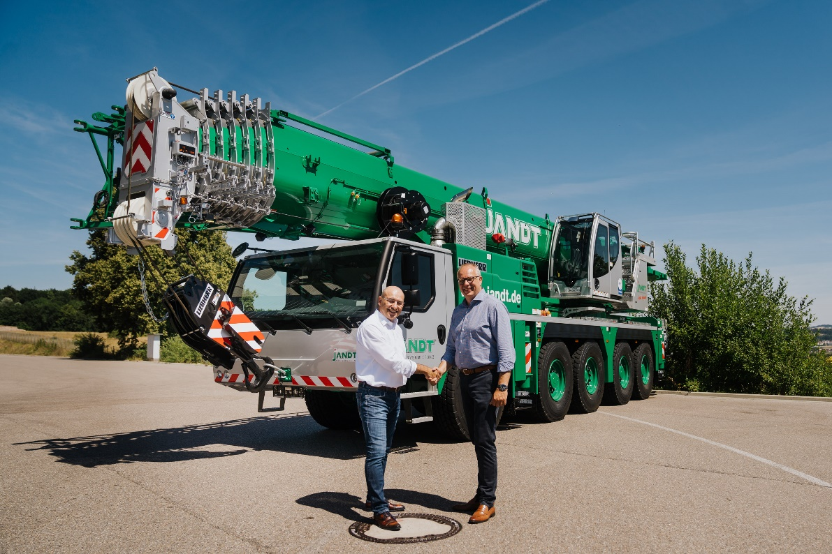
liebherr-ltm1150-5-3-jandt-handover.jpg
Kranübergabe in Ehingen (v.l.n.r): Erich Schneider (Liebherr-Werk Ehingen GmbH), Jens Lübeck (Jandt Kranvermietung GmbH).

Kontakt
Wolfgang Beringer
Marketing and Communication
Telefon: +49 7391/502 - 3663
E-Mail: wolfgang.beringer@liebherr.com
Veröffentlicht von
Liebherr-Werk Ehingen GmbH
Ehingen (Donau) / Deutschland
www.liebherr.com

